ISTRUZIONE PER LA COMPILAZIONE DELLA DOCUMENTAZIONE RELATIVA AI RIMBORSI DELLE DOCENZE EFFETTUATE PRESSO I CORSI DI LAUREA E CORSI DI LAUREA MAGISTRALE E SPECIALISTICA PER LE PROFESSIONI SANITARIE – UNIVERSITA’ DEGLI STUDI DI VERONA – POLO DI VERONA

Ai fini della liquidazione delle docenze svolte nei corsi di laurea e corsi di laurea specialistica citati in oggetto è indispensabile che venga compilata la documentazione sotto elencata e che venga consegnata al Servizio per lo Sviluppo della Professionalità e l’Innovazione dell’Azienda Ospedaliera Universitaria Integrata d’ora in poi denominata AOUI.

DOCENTI DIPENDENTI AOUI

E’ indispensabile che prima dell’inizio delle lezioni venga inviata la seguente modulistica
Mod. MU103150-05 dichiarazione docenti interni
Mod. MU201110 C01 Anagrafe prestazioni

Il Mod. MU103150-05 deve essere compilato in ogni sua parte, deve contenere la denominazione del corso di laurea presso il quale si terrà l’attività di docenza e specificato l’Anno Accademico di riferimento.
Va posta una crocetta sull’opzione di pagamento scelta.
Si ricorda che gli importi corrisposti saranno di € 25,82 lordi per ora di docenza per l’attività svolta fuori di servizio e di € 5,16 lordi per ora per l’attività svolta in orario di servizio, importi definiti dal CCNL.
Tale modulo può essere inviato per fax allo 045.8340816 – Servizio per lo Sviluppo della Professionalità e l’Innovazione.
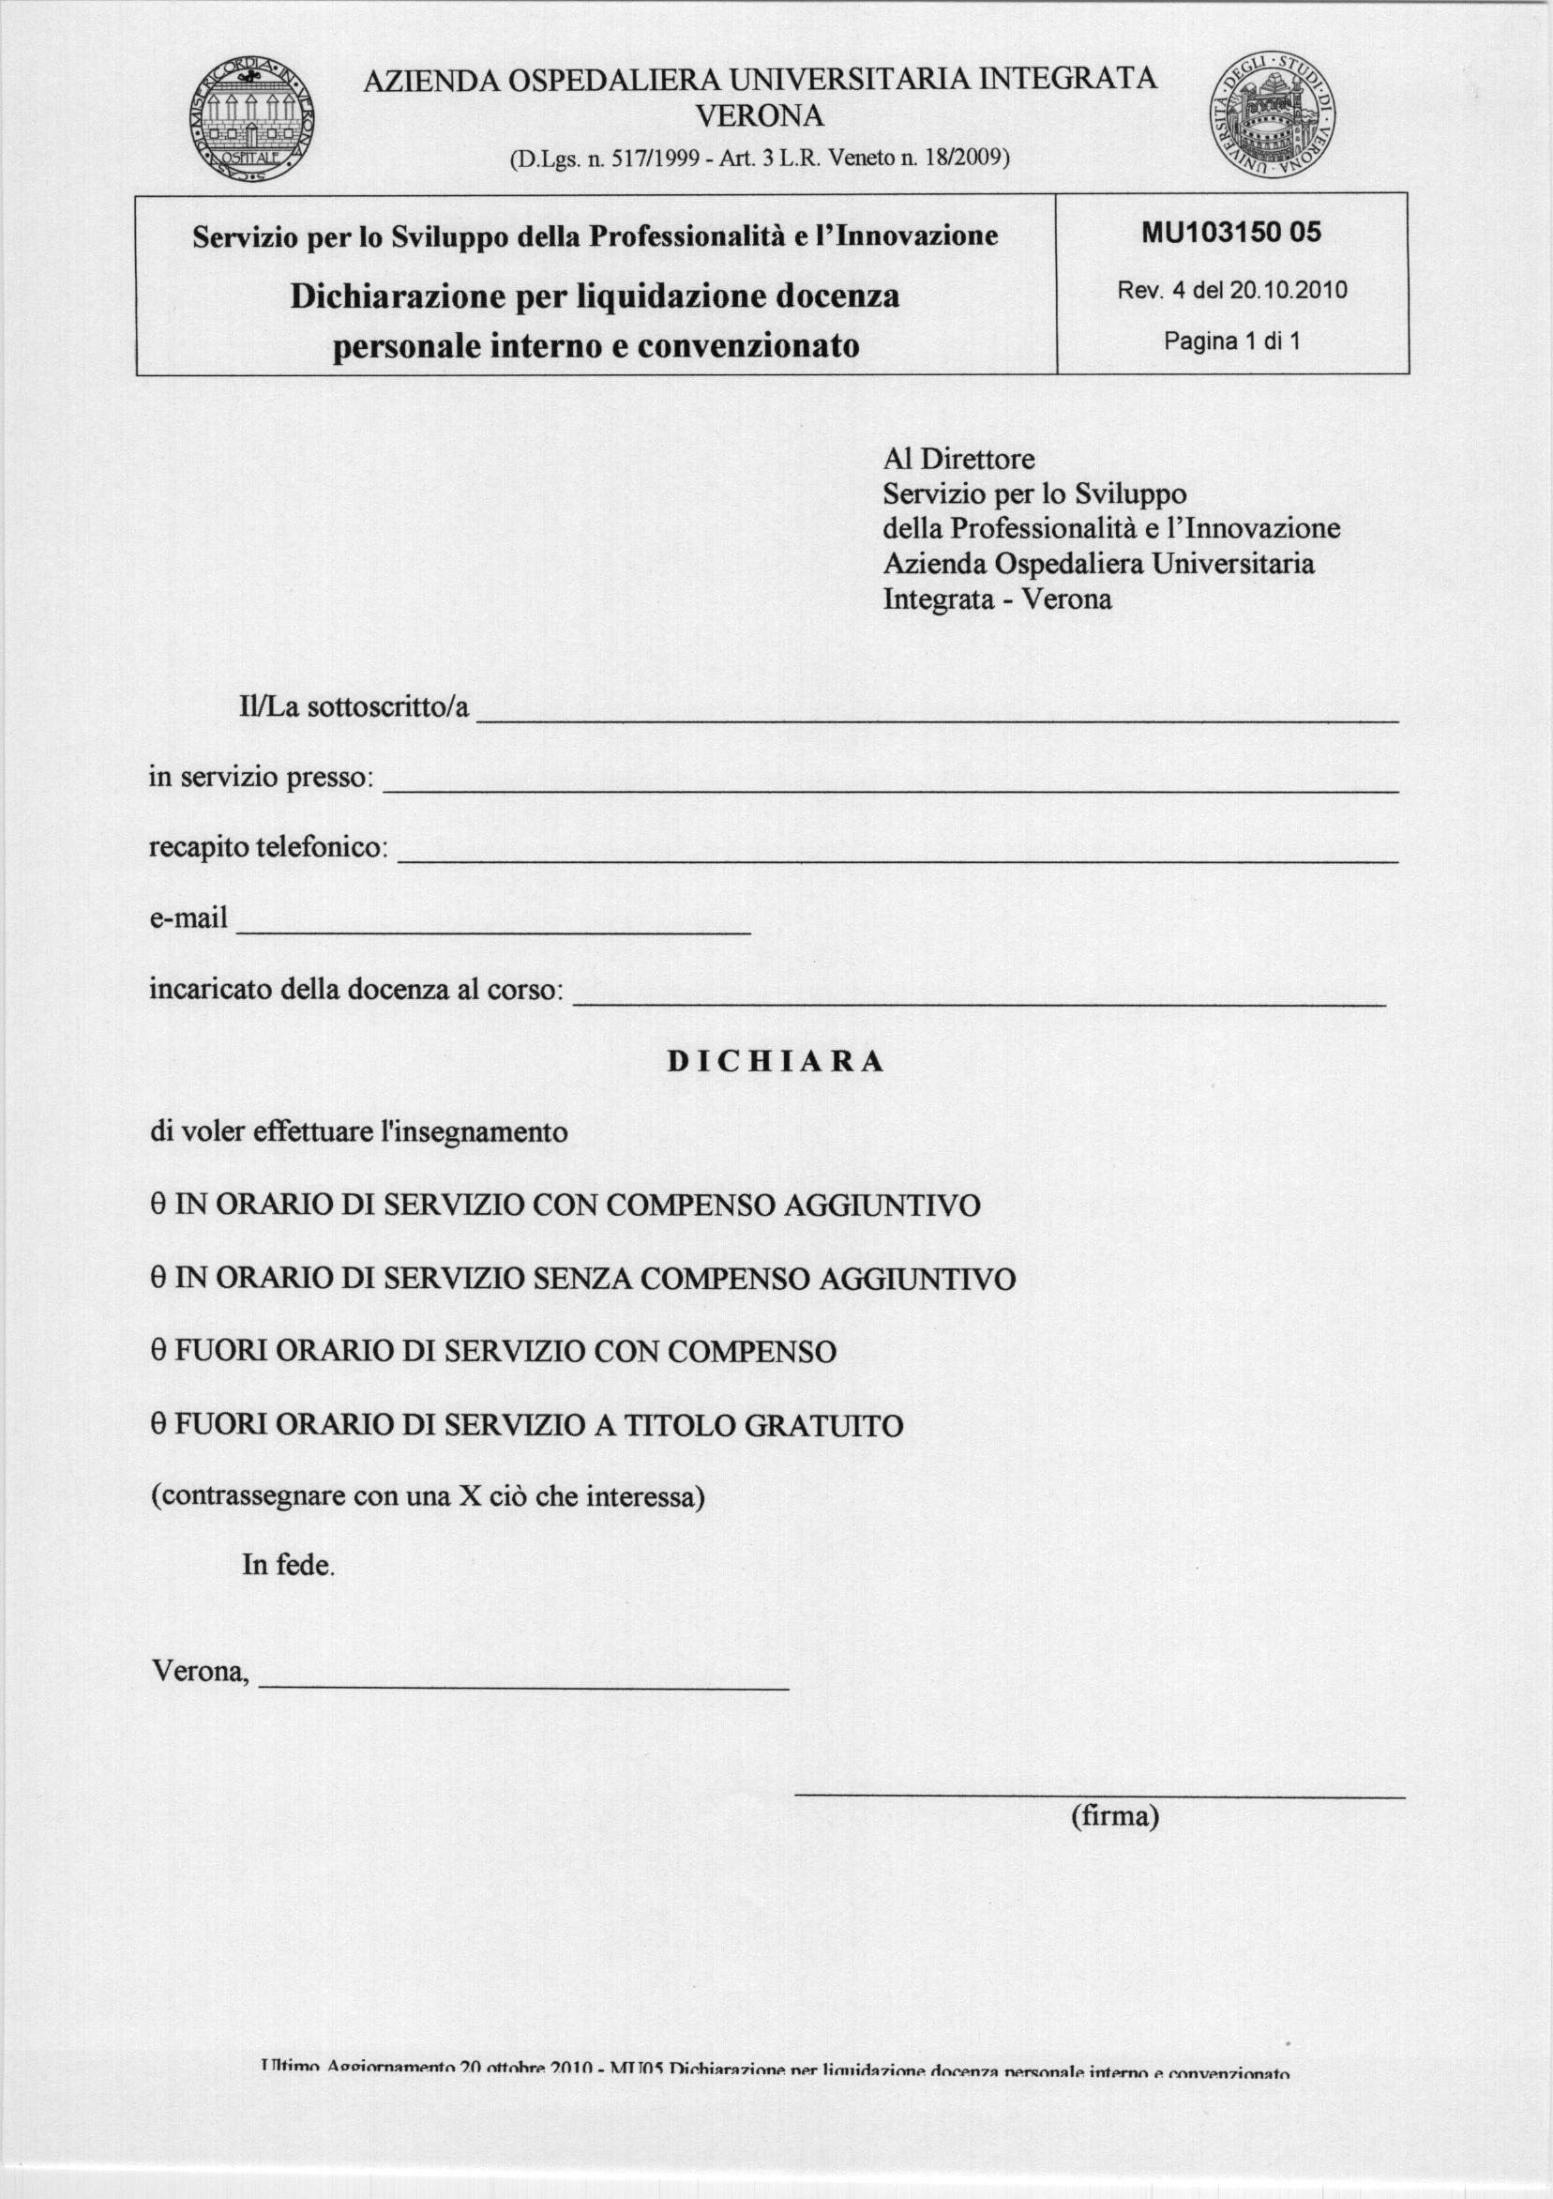
DOCENTI DIPENDENTI DEL SSN APPARTENENTI AD ALTRI ENTI

Ai fini della liquidazione delle docenze effettuate è indispensabile che venga inviata la seguente modulistica:

Mod. MU103150-06 dichiarazione liquidazione personale esterno – prima dell’inizio delle lezioni
Mod. MU201110 C01 Anagrafe prestazioni
Mod. MU103150-08 richiesta rimborso spese di viaggio per docenze

Si ricorda inoltre che è indispensabile che venga consegnata all’Università degli Studi di Verona copia dell’Autorizzazione ad effettuare la docenza rilasciata dal proprio Ente di appartenenza nelle modalità e tempi previsti dall’Università stessa, una copia dovrà inoltre essere inviata al Servizio per lo Sviluppo della Professionalità e l’Innovazione.

MOD. MU103150-06 dichiarazione liquidazione personale esterno

Deve essere compilato in ogni sua parte, specificando il Corso di Laurea presso il quale si insegna, nonché l’Anno Accademico di riferimento.
Deve essere posta una crocetta sui riquadri di interesse. (Vedi fac-simile)
Si ricorda che a tutti i docenti del SSN che risiedono e lavorano al di fuori del Comune di Verona e che utilizzano il proprio automezzo, spetta il rimborso delle spese di carburante in base ai Km. percorsi ed al numero degli accessi nella sede universitaria sia per effettuare le lezioni che per gli appelli in base alla tabella degli importi di costo del carburante elaborata dal Servizio Personale.
Infatti sul mod. MU103150-06 è evidenziato un riquadro sul quale andranno dichiarati i Km andata e ritorno percorsi per ogni accesso.
Tale modulo può essere inviato per fax allo 045.8340816 – Servizio per lo Sviluppo delle Professionalità e l’Innovazione.

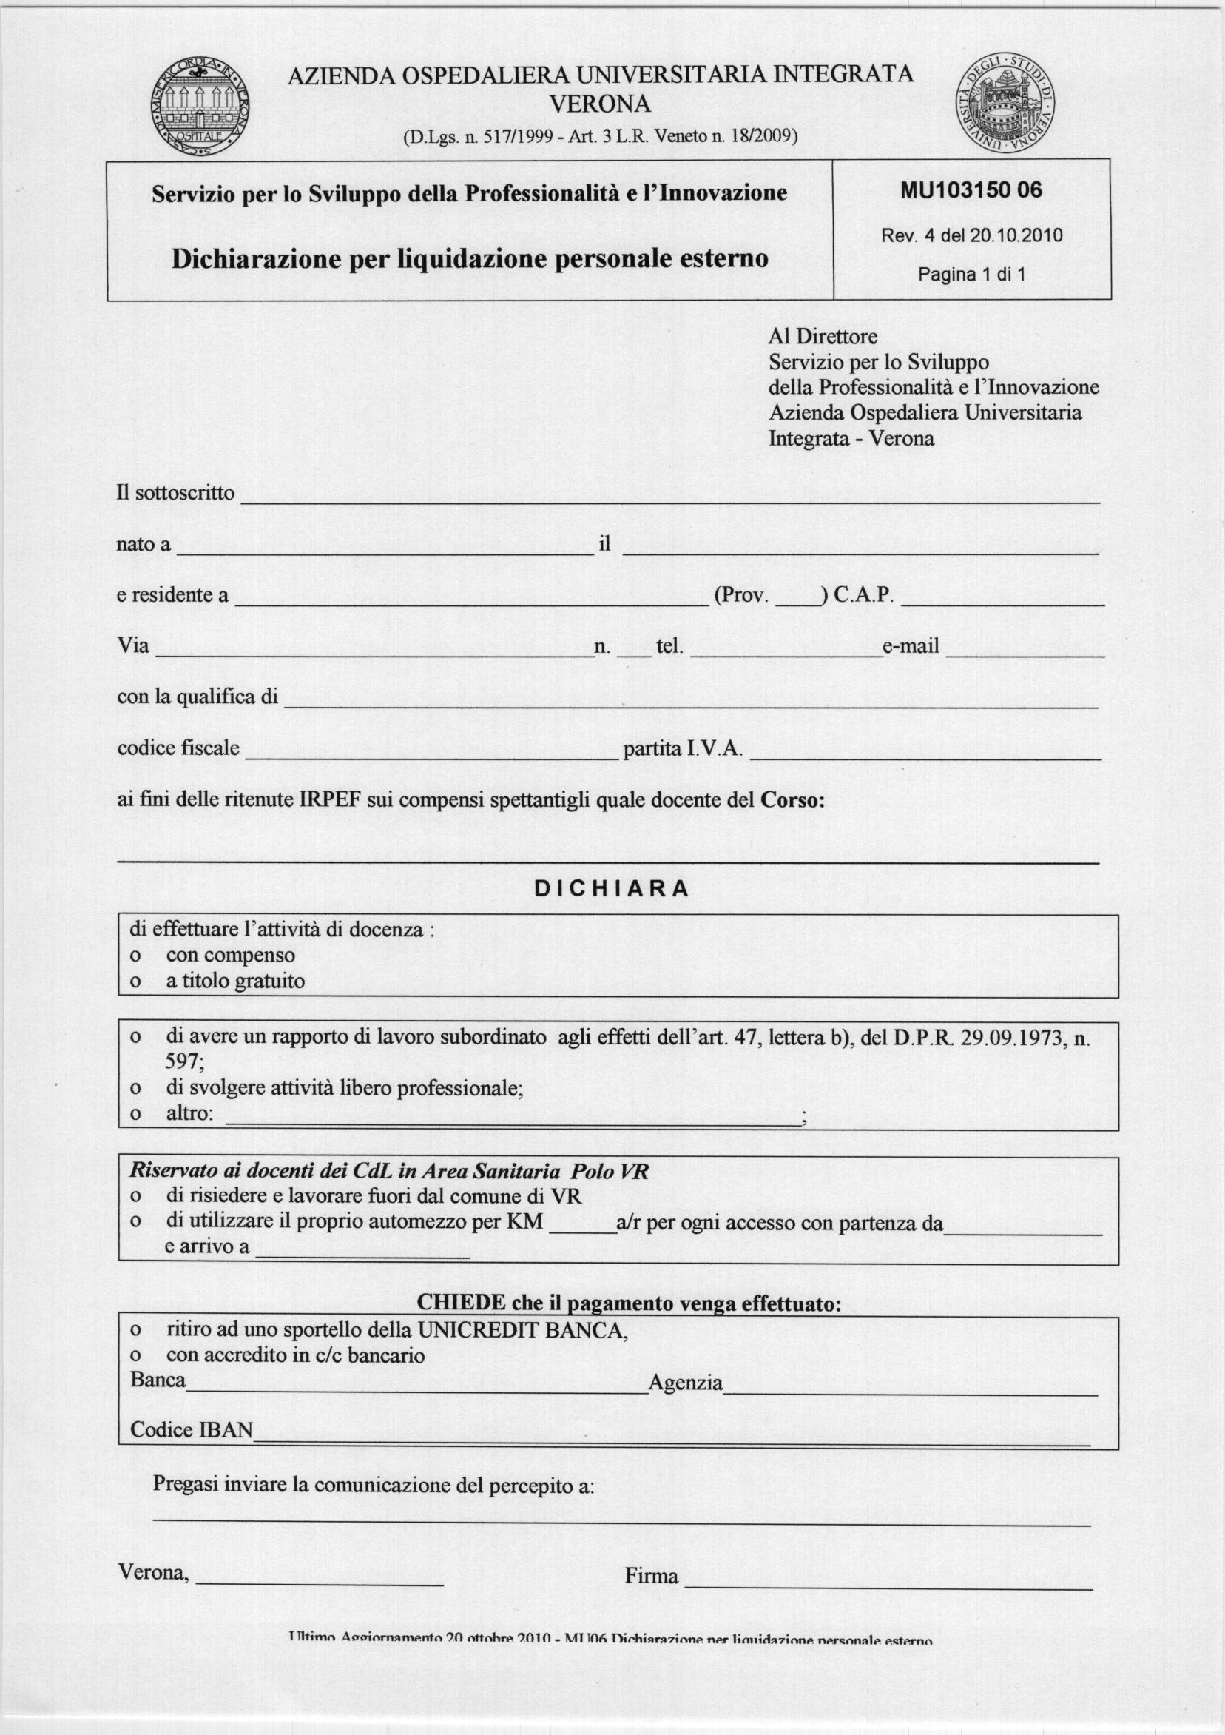
MOD. MU103150-08 richiesta rimborso spese di viaggio per docenze

Dalla Regione del Veneto è previsto anche, sempre per chi risiede e lavora fuori dal Comune di Verona, il rimborso di altre spese di viaggio, ovvero:
- Rimborso pedaggi autostradali se si utilizza il mezzo proprio;
- Rimborso dei biglietti del treno o di altri mezzi pubblici utilizzati per raggiungere la sede di insegnamento.

Per poter richiedere tale rimborso il docente deve compilare il Mod. MU103150-08 richiesta rimborso spese di viaggio per docenze, nella quale dichiara le tratte autostradali e/o ferroviarie percorse, specificando le date di ogni accesso nonché l’importo di rimborso richiesto per tratta e specificando alla fine il totale da rimborsare.
Si ricorda che è indispensabile che a tale nota vengano allegate le PEZZE GIUSTIFICATIVE IN ORIGINALE delle spese sostenute.
Non sono previsti rimborsi per spese di vitto e alloggio.
Tale modello con allegata la documentazione deve essere inviato a mezzo RACCOMANDATA A.R. al seguente indirizzo:

AZIENDA OSPEDALIERA UNIVERSITARIA INTEGRATA
SERVIZIO PER LO SVILUPPO DELLA PROFESSIONALITA’ E L’INNOVAZIONE
P.Le A. Stefani n. 1
37126 Verona
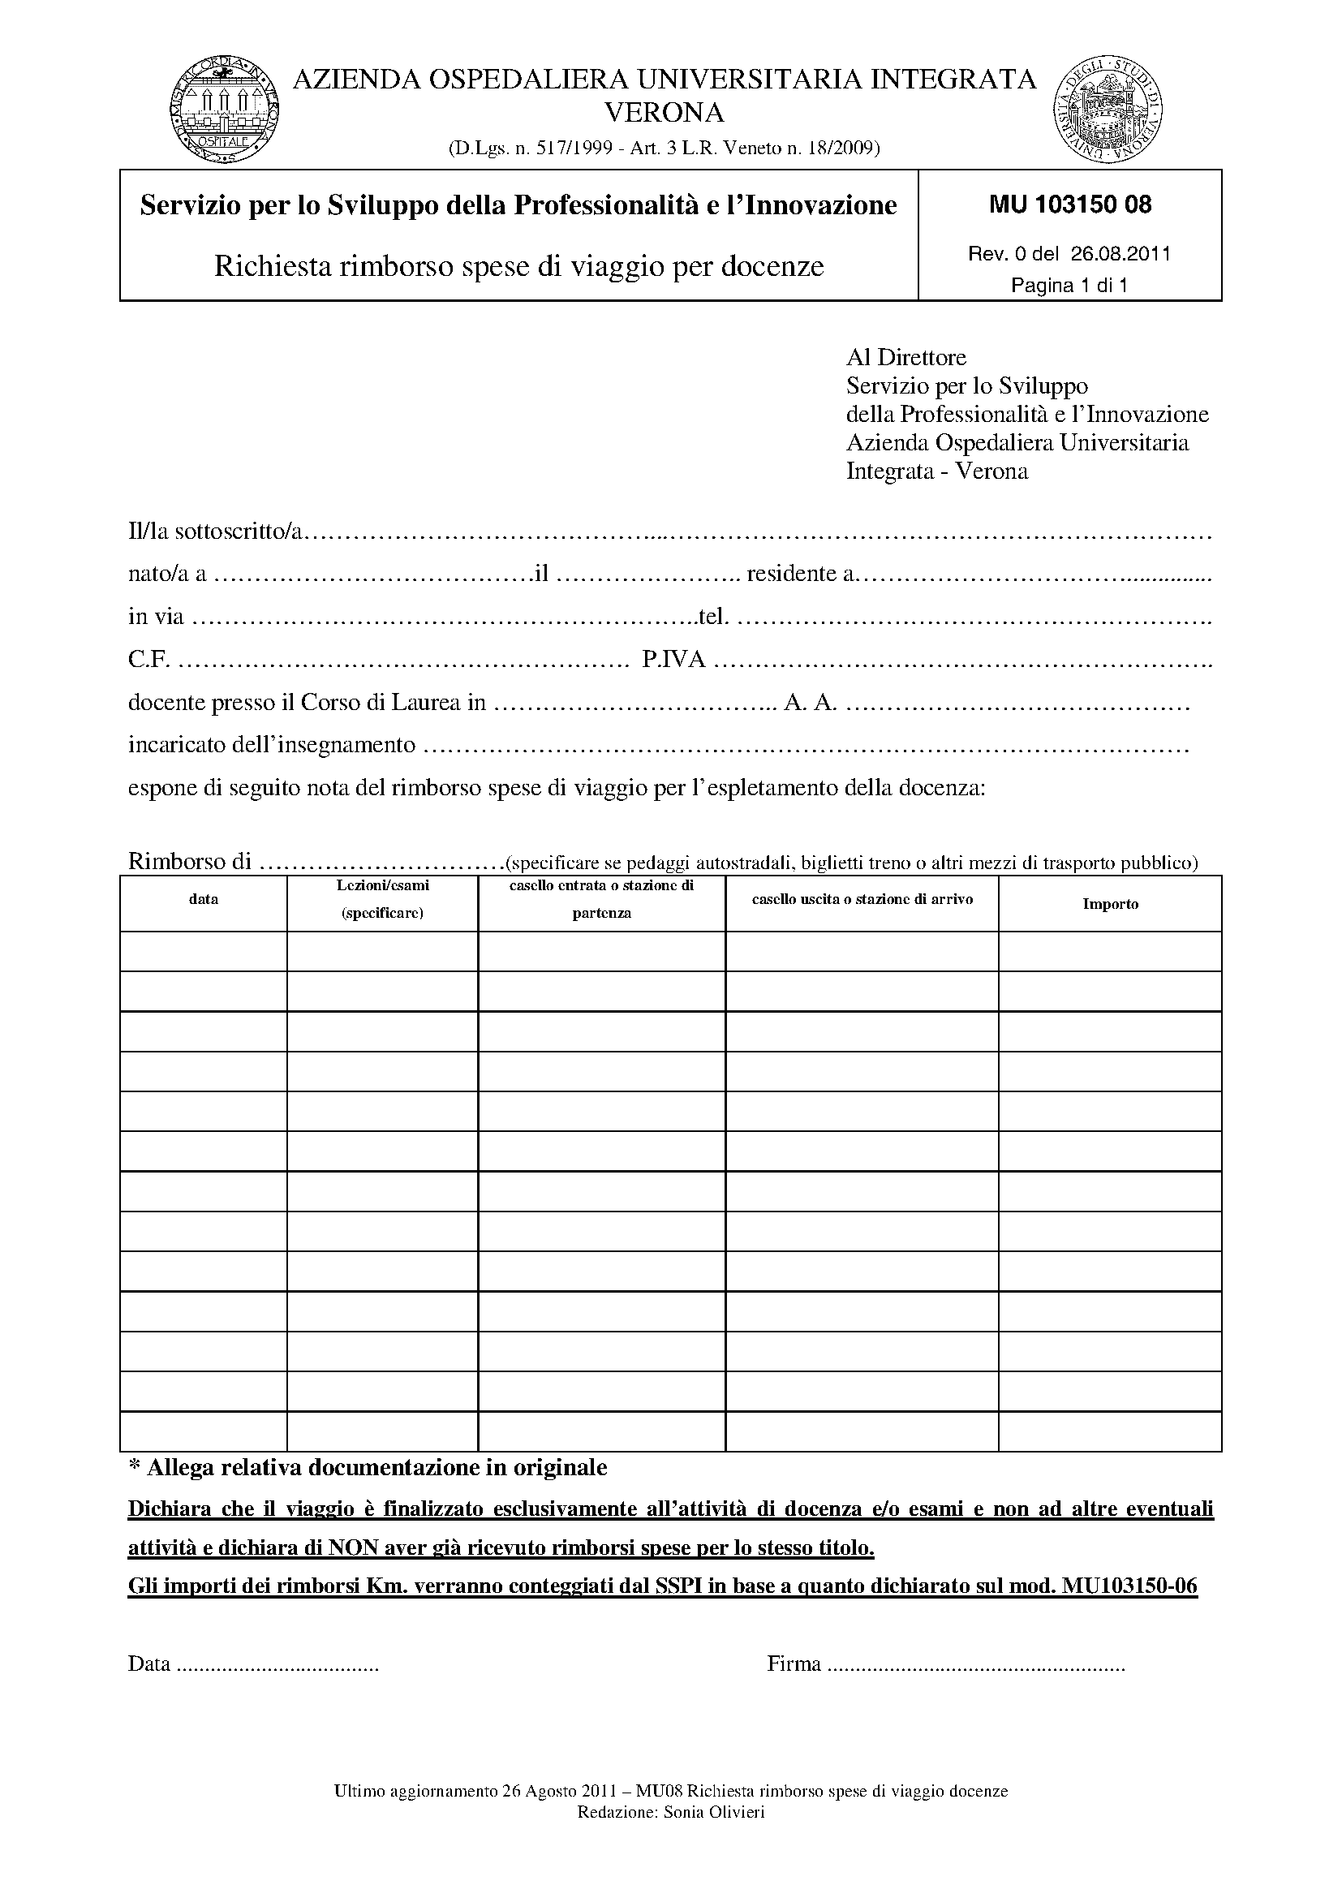

MODELLO Mod. MU201110 C01 Anagrafe prestazioni

Deve essere compilata nella prima parte l’anagrafica, è necessario inserire i dati relativi all’incarico specificando il corso di laurea, l’Anno Accademico di riferimento, il titolo dell’insegnamento. Deve inoltre essere indicata la data di autorizzazione da parte dell’Ente di appartenenza
Le date di inizio e fine lezioni verranno specificate dal Servizio per lo Sviluppo della Professionalità e l’Innovazione in base alle date dichiarate nel Registro delle Lezioni.
Tale modulo può essere inviato per fax allo 045.8340816 – Servizio per lo Sviluppo delle Professionalità e l’Innovazione.

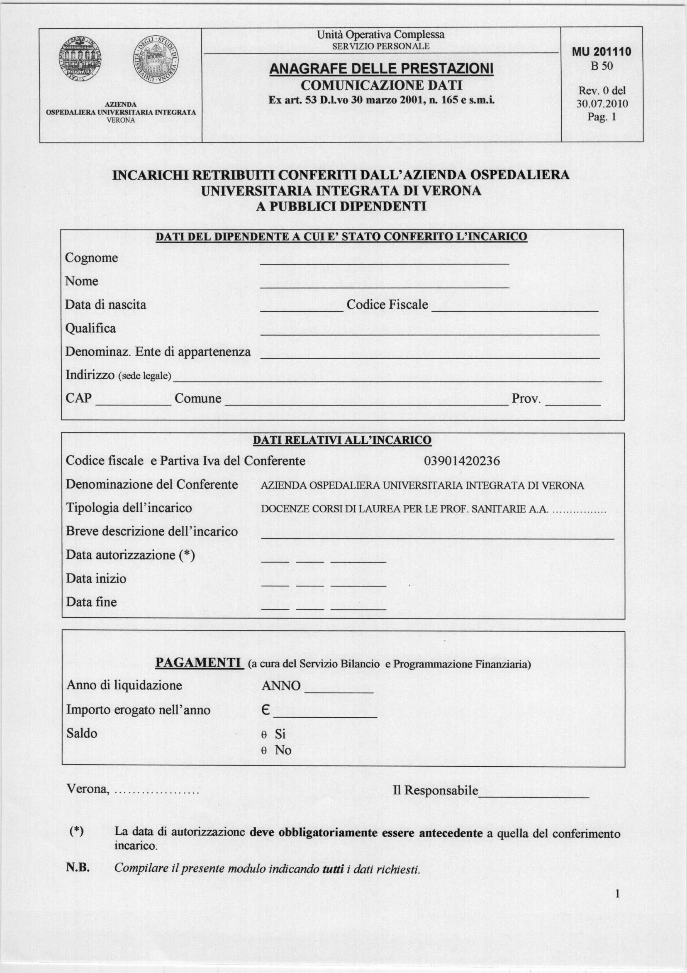

FAC-SIMILE MODELLO RICEVUTA PRESTAZIONE OCCASIONALE

Viene inviato per e-mail, precompilato nella parte relativa alla liquidazione, dal Servizio per lo Sviluppo della Professionalità e l’Innovazione. Il docente, una volta ricevuto, lo deve compilare in ogni sua parte.
Si precisa che nel punto 3 di tale modulo dovrà essere apposta una croce nel primo riquadro se l’ammontare di quanto percepito come somma totale delle attività occasionali liquidate nell’anno solare non supera la somma di € 5.000. Se invece la somma venisse superata, il docente deve apporre la croce sul secondo riquadro del punto 3, ed essere iscritto alla gestione separata INPS indicando anche la posizione previdenziale.
Tale modulo può essere inviato per fax allo 045.8340816 – Servizio per lo Sviluppo delle Professionalità e l’Innovazione.

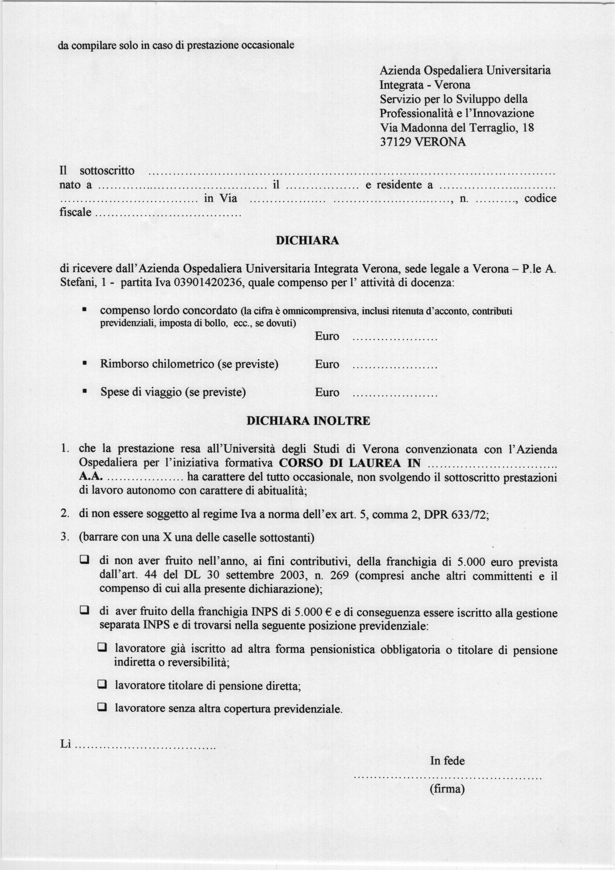

Si ricorda inoltre a tutti i docenti che*:

- le ore delle attività didattiche si intendono di 45 minuti (e non di 60’);

- il Registro delle Lezioni deve essere compilato in ogni sua parte, essendo un documento indispensabile ai fini della liquidazione. Dovrà pertanto contenere la data delle lezioni, l’orario di inizio e fine, il totale delle ore accademiche svolte. Nella pagina finale riassuntiva dovrà essere indicato il totale delle ore effettivamente svolte, nonché se tale insegnamento sia o meno mutuato con altri corsi di laurea. Si ricorda che è un’autocertificazione e che per tale motivo quanto indicato deve corrispondere al vero. Per i docenti dipendenti dell’AOUI verrà effettuato un controllo incrociato tra quanto dichiarato nel Registro delle Lezioni e quanto risulta dal cartellino delle timbrature. In base ad esso verrà liquidato l’importo previsto.

- il Registro delle Lezioni dovrà essere consegnato, al termine delle stesse, alla Segreteria dei Corsi di Laurea per le Professioni Sanitarie dell’Università degli Studi di Verona – Via Bengasi n. 7 – Ospedale Policlinico, assieme a tutta la modulistica richiesta dall’Università.

- Le ore per attività di esame verranno calcolate attribuendo, in via generale, 15 minuti per ogni candidato che abbia sostenuto l’esame. Resta inteso che, da disposizioni della Regione del Veneto, non si potrà comunque corrispondere un compenso superiore a quanto spettante per le ore effettuate in qualità di docente nel singolo corso.

- Le docenze nei corsi elettivi – crediti c) d) e) f) - si intendono equiparati alle altre docenze, pertanto coloro che saranno chiamati ad effettuare tali lezioni dovranno compilare la stessa modulistica dei docenti incaricati con bando di selezione.

- I compensi per i docenti, dipendenti dal S.S.N. sono definiti dal CCNL in € 25,82 per ora se svolte fuori orario di servizio e in € 5,16 per ora se in orario di servizio, gli importi si intendono lordi omnicomprensivi.

- Il pagamento dei compensi per attività didattiche svolte dai dipendenti AOUI è effettuato dal Servizio del Personale dell’AOUI, con corresponsione all’interno del cedolino stipendiale, a seguito dell’attività di verifica, di gestione contabile e controlli, effettuato dal Servizio per lo Sviluppo della Professionalità e l’Innovazione sulla base delle vigenti disposizioni amministrative e con le risorse attribuite dalla Regione del Veneto.

- Il pagamento dei compensi per attività didattiche svolte da dipendenti del SSN – Enti esterni – è effettuato nella modalità indicata dal docente stesso sul MOD. MU103150-06 dichiarazione docenti esterni, a seguito della compilazione della Ricevuta Prestazioni Occasionali, la quale dovrà essere compilata in ogni sua parte. Si precisa che nel punto 3 di tale modulo dovrà essere apposta una croce nel primo riquadro se l’ammontare di quanto percepito come somma totale delle attività liquidate nell’anno solare non supera la somma di € 5.000. Se invece la somma venisse superata, il docente deve apporre la croce sul secondo riquadro del punto 3, ed essere iscritto alla gestione separata INPS indicando anche la posizione previdenziale.
La compilazione del presente modulo è comunque subordinata all’approvazione, da parte della Regione del Veneto, della delibera di liquidazione ed a seguito dello stanziamento dei fondi a copertura. Verrà pertanto inviata per e-mail, precompilata con gli importi da liquidare, dal Servizio per lo Sviluppo della Professionalità e l’Innovazione al momento opportuno in quanto ha scadenza 3 mesi, pertanto non deve essere compilata anticipatamente.

*Le presenti note sono ricavate dalle indicazioni citate dal Regolamento di Ateneo, dal Regolamento di liquidazione delle docenze dell’AOUI e dalle indicazioni date dalla Regione del Veneto
Per ogni ulteriore chiarimento in merito alle liquidazioni o per ottenere la modulistica indicata, rivolgersi a:

Sig.ra Sonia Olivieri
Servizio per lo Sviluppo della Professionalità e l’Innovazione
Via Madonna del Terraglio, 18
37129 Verona
e-mail: sonia.olivieri@ospedaleuniverona.it
Tel. 045.8350295 – 045.8343273
Fax 045.8340816
Orario: dal Lunedì al Venerdì dalle ore 8.00 alle ore 11.15

